- 实验报告如有雷同，雷同各方当次实验成绩均以0分计。
警示
- 当次小组成员成绩只计学号、姓名登录在下表中的。
- 在规定时间内未上交实验报告的，不得以其他方式补交，当次成绩按0分计。
- 实验报告文件以PDF格式提交。

院系 | 计算机学院 |  | 班 级 | 行政4班 |  |  | 组长 | 李钰
学号 | 19335112 |  | 19335134 |  | 19335156
学生 | 李钰 |  | 林雁纯 |  | 毛羽翎
实验分工
李钰 |  | 负责路由器的配置以及ftp服务器的搭建 |  |  | 林雁纯 | 负责www服务器的搭建以及操作三台主机
毛羽翎 |  | 负责www服务器的搭建，查找资料
【实验题目】访问控制列表（ACL）实验。
【实验目的】
- 掌握标准访问列表规则及配置。
- 掌握扩展访问列表规则及配置。
3. 了解标准访问列表和扩展访问列表的区别。
【实验内容】
完成教材实例8-4（P296），请写出步骤1安装与建立FTP、WEB，的步骤，并完成P297～P298的测试要求。
【实验要求】
重要信息信息需给出截图， 注意实验步骤的前后对比。
【实验记录】(如有实验拓扑请自行画出)

实验8-4 配置基于时间的ACL
某公司的网络中使用1台路由器提供子网间的互连。子网192. 168. 1.0/24为公司员工主机所在的网段,其中公司经理的主机地址为192. 168. 1.254/24;子网10. 1.1.0/24为公司服务器网段,其中有2台服务器、1台www服务器(10. 1. 1. 100/24)和1台FTP服务·器(10. 1.1.200/24),现在要实现基于时间段的访问控制,使公司员工只有在正常上班时间(周一至周五9: 00~18: 00)可以访问FTP服务器,并且只有在下班时间才能访问www服务器,而经理的主机可以在任何时间访问这2台服务器。本实验的拓扑结构如图8-8所示。
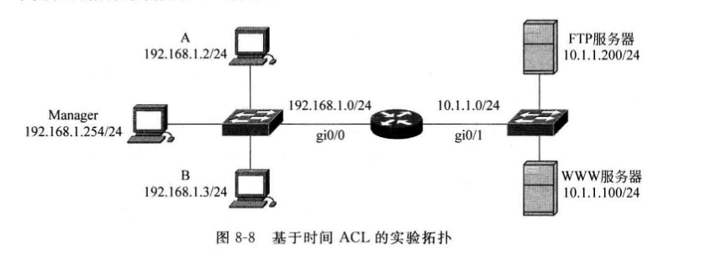

实验设备
路由器1台,计算机5台(其中2台作为www服务器和FTP服务器)

实验步骤
分析：（根据理解自行写出）
步骤1:
- 配置3台计算机(A、B和Manager)以及两台服务器的IP地址、子网掩码、网关。
主机/服务器 | IP地址 | 子网掩码 | 网关
A | 192.168.1.2 | 255.255.255.0 | 192.168.1.1
B | 192.168.1.254 | 255.255.255.0 | 192.168.1.1
Manager | 192.168.1.3 | 255.255.255.0 | 192.168.1.1
ftp服务器 | 10.1.1.200 | 255.255.255.0 | 10.1.1.1
www服务器 | 10.1.1.100 | 255.255.255.0 | 10.1.1.1

A
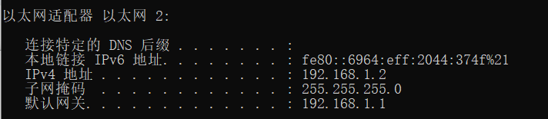
B
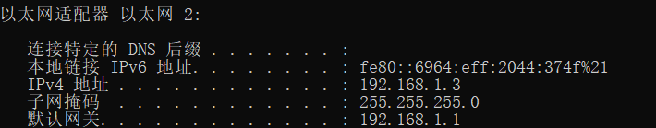
Manager
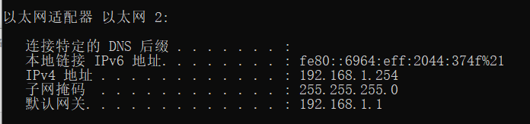
ftp服务器
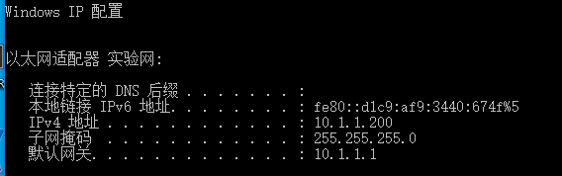
www:
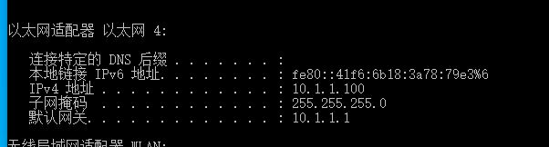
- 检查计算机与服务器的连通性。
此时还没有进行相应配置，所以主机与服务器之间无法联通
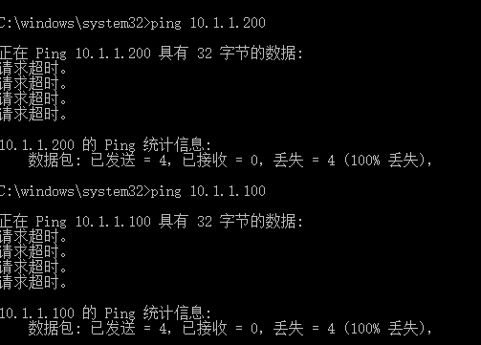
- 在服务器上安装FTP服务器和www服务器。FTP服务器需至少创建一个用户名和口令。
ly 12345
- 关于ftp服务器的搭建
这里我们下载了FileZilla 软件用于搭建一个ftp服务器，参照教程进行配置。
（https://jingyan.baidu.com/article/63f236286ca3d60208ab3d23.html）
在ftp服务器上创建了一个共享文件hahaha.txt。创建了一个用户 ‘ly’ ，其密码为 12345.最后搭建成功后，在本机浏览器页面中输入ftp://10.1.1.200可以访问成功，如下图所示。
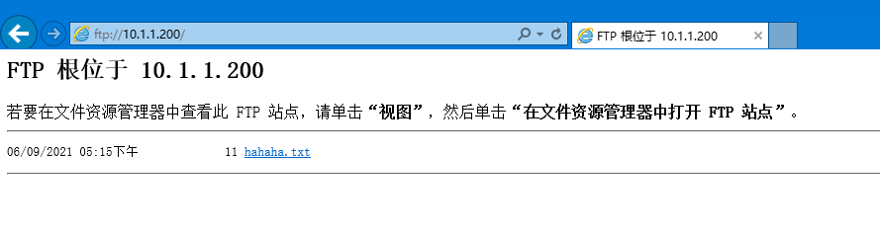
- 关于www服务器的搭建
这里我们下载了Apache软件，参照的教程是这篇博客
（https://www.cnblogs.com/wcwnina/p/8044353.html），之后进行了www服务器的搭建，最后在本 机浏览器中输入http://10.1.1.100:8080/可以访问成功。
这里要注意的是我们在搭建过程中更改了端口号，访问时输入的网址后面要标明，不然访问不成功。最后成功访问www服务器。

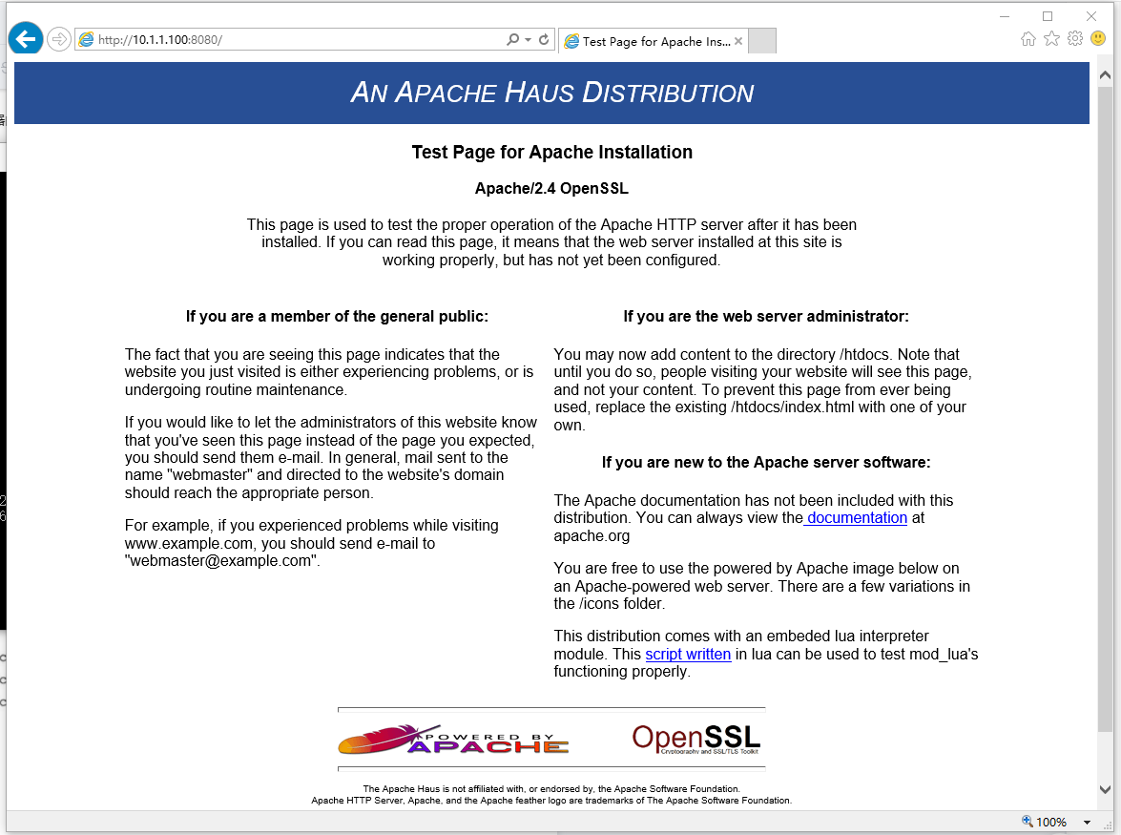

步骤2：路由器的基本配置
该步骤为路由器与交换机相连的两个端口设置了IP地址
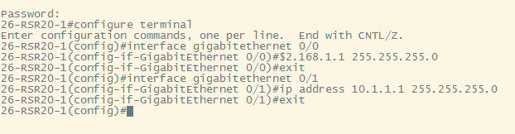

步骤3:验证当前配置。
- 验证主机与服务器的连通性。
此时路由器的配置已经完成，ftp和www服务器也已搭建完成，这时三台PC机都可以连通服务器。
这里以Manager为例
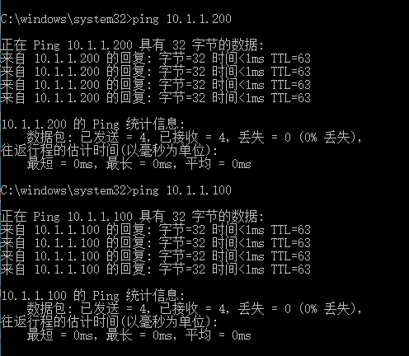
- 经理机和员工机能否登录FTP服务器?通过http://10. 1. 1. 100能否访问www服务器?判断目前结果是否达到预期目标,并说明原因。
经理机和员工机都可以登录ftp服务器。如下图，在本机网络中搜索ftp://1.1.1.200，输入正确的用户名 ly 和正确的密码 12345即可登录ftp
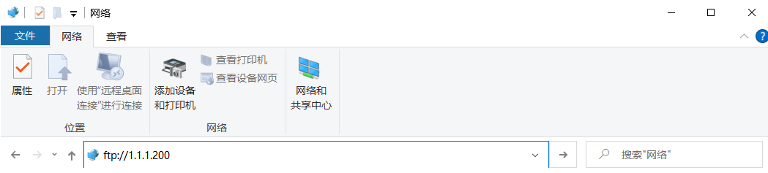

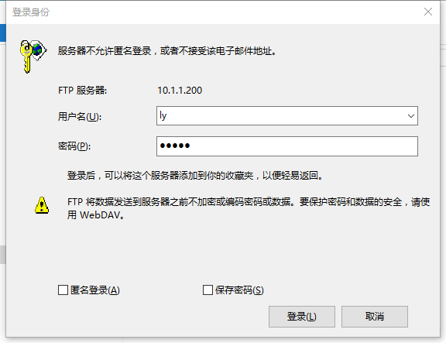
同时，经理机和员工机也都可以访问http://10. 1. 1. 100，如下图。
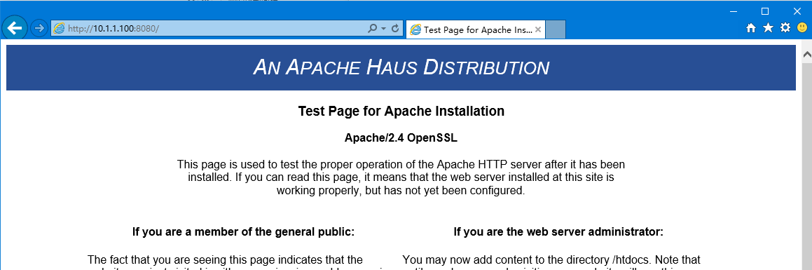
步骤4:配置时间段。
定义正常上班的时间段，将其设置为上午9点到下午6点
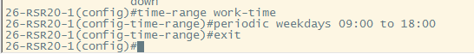
步骤5：配置ACL
配置ACL并应用时间段，通过permit 和 deny指令，实现需求中基于时间段的访问控制
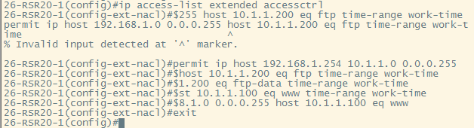

步骤6:
应用ACL.,将ACL应用到端口0/0的输入方向。

步骤7:验证测试。
在使用基于时间的ACL时,要保证设备(路由器或交换机)的系统时间的准确性,因为设备是根据自己的系统时间(而不是主机时间)判断当前时间是否在时间段范围内。可以在特权模式下使用show clock命令查看当前系统时间,并使用clock set命令调整系统时间。通过调整设备的系统时间实现在不同时间段测试ACL是否生效。

本实验分别做下列测试:
- 查看路由器的系统时间:使用show clock命令判断当前时间段,
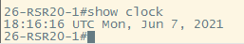

- 经理的主机Manager使用步骤1建立的用户名登录FTP服务器,并通过http://10.1.1. 100访问www服务器,在设定时间段内是否能登录和访问?

在 18：16是下班时间 或是将时间设置为12：00（上班时间），经理机都可以访问到ftp和www

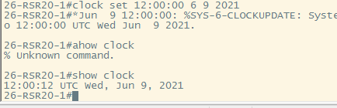
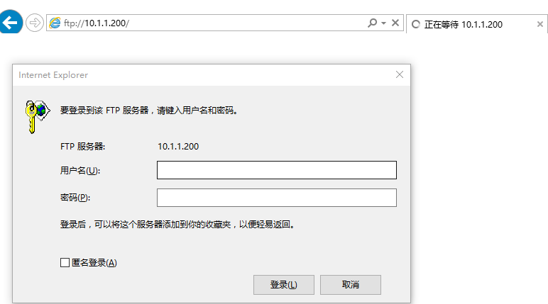

- 普通员工主机A,B分别使用步骤1建立的用户名登录FTP服务器,并通过http://10. 1.1. 100访问www服务器,在设定时间段内是否能登录和访问(登录FTP时分别通过DOS命令与浏览器方式,结合捕获报文分析)?

将时间设置为
2021年6月9日 星期三中午十二点，是上班时间
员工及在上班时间可以访问到ftp但是访问不了www服务器

通过DOS命令登录ftp
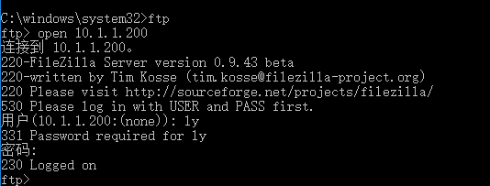

在Wire Shark上可以捕捉到ftp的报文，可以看到相应的用户名和密码
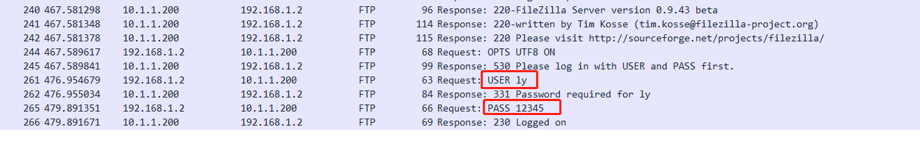

- 改变路由器系统时间段,在其他时间段执行(2)~(3)的测试。
在时间为 2021年7月7日 星期一 18：16 即下班时间时
在下班时间访问不了ftp但是可以访问到www服务器
员工机访问ftp失败
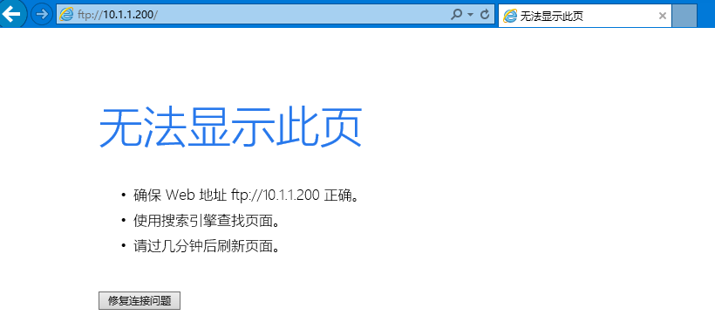

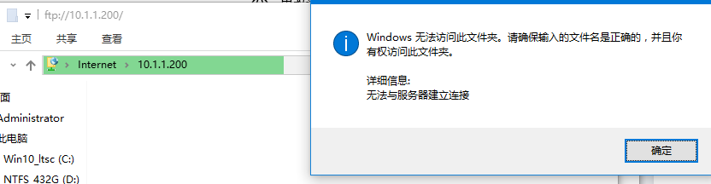

访问www服务器成功

- 捕获主机访问服务器时的数据包,并进行分析。ACL应用广泛,例如在NAT,IPv4-1Pv6地址翻译、VPN技术、Qos中都使用了ACL.因此需要熟练掌握。
对manager访问web时进行抓包
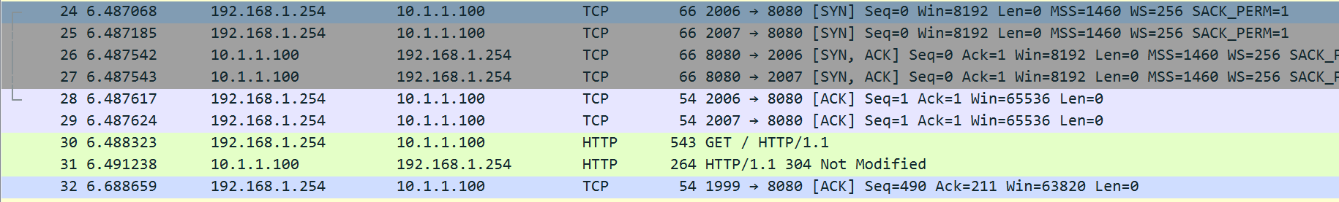
会先进行tcp的三次握手

可以看到30：HTTP请求以及31：HTTP响应

- HTTP请求消息头
1〉Accept：call服务器，可以接收文件、网页和图片。
2〉Accept-Charset：所接收的字符编码。
3〉Accept-Encoding：可接收（）压缩后的数据。
4〉Accept-Language：Browser支持中、英文。
5〉Host：要找的主机是。
6〉If-Modified-Since：告诉服务器我们的缓冲中有这个资源文件，该文件的时间是，，
7〉Referer：告诉服务器，我来自哪里。
8〉User-Agent：告诉服务器，Browser内核。
9〉Cookie：
10〉Connection：保持连续发完信息后，我不关闭连接。
11〉Date：Browser发送时间。
可以看到http请求报头
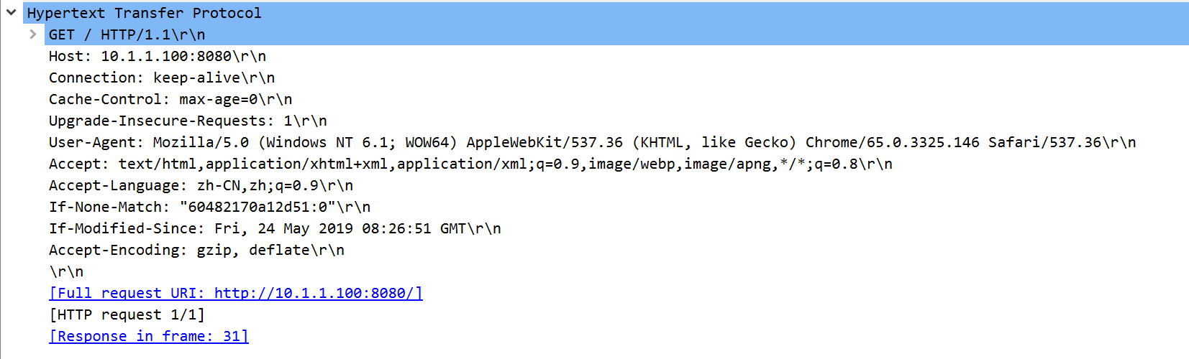
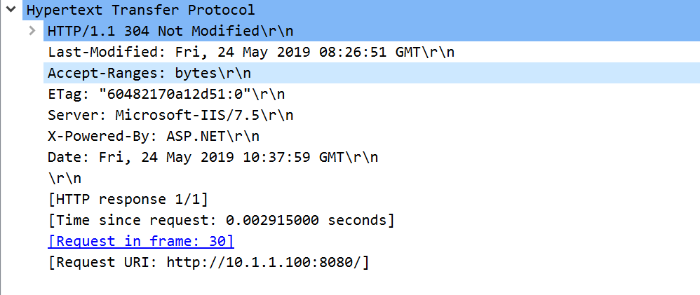
http响应数据包报头分析
追踪tcp流
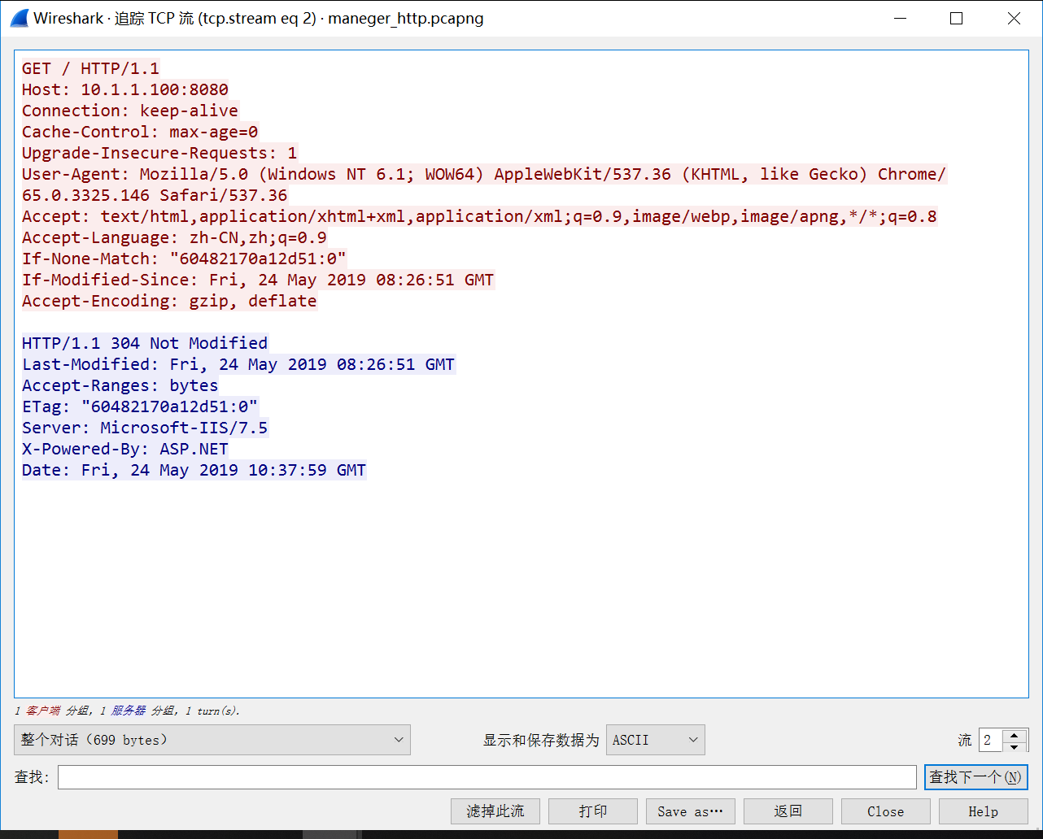
【实验结果】
1.无论何时 Manager 都可以访问两个服务器
2.员工只能在 weekdays work-time 访问 FTP
3.员工只能在 weekdays work-time 以外时间访问 WWW

【实验心得】
这次实验主要学习了ACL，访问控制表，掌握标准访问列表规则及配置。 主要是要特别注意指令的顺序。掌握扩展访问列表规则及配置，扩展访问增加了一些指令。
了解标准访问列表和扩展访问列表的区别。访问控制列表(ACL)是应用在路由器接口的指令列表。这些指令列表用来告诉路由器哪能些数据包可以收、哪能数据包需要拒绝。至于数据包是被接收还是拒绝，可以由类似于源地址、目的地址、端口号等的特定指示条件来决定。扩展访问控制列表其中重要的一种是IP访问控制列表。扩展IP访问控制列表比标准IP访问控制列表具有更多的匹配项，包括协议类型、源地址、目的地址、源端口、目的端口、建立连接的和IP优先级等。编号范围是从100到199的访问控制列表是扩展IP访问控制列表。
实验过程中遇到的困难：
- 首先不确定主机和服务器的网管是多少，后来看了实验指导书上的参考代码发现在设置路由器的时候指令中有涉及。
- 一开始老师给出了搭建ftp服务器和www服务器的方法，但是因为实验室的电脑没有相应配置选项，如下图
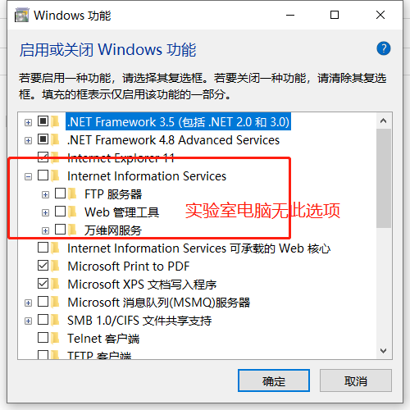
所以我们搜索了其他解决方案。在网上查找到可通过File Zilla软件搭建一个ftp服务器，Apache软件搭建www服务器，按照教程，完成了相关配置。
- 接着在配置完路由器之后验证主机和服务器的连通性时，也是需要断开校园网连接的。

【自评】

学号 | 学生 | 自评分
19335112 | 李钰 | 99
19335134 | 林雁纯 | 99
19335156 | 毛羽翎 | 99

